共检索6条数据,其中数据缺失0条

时间：2019-11-05 10:05:00 致 2019-11-05 10:10:00

温度统计:

数据丢失 0

缺测 1

存疑 0

错误 1

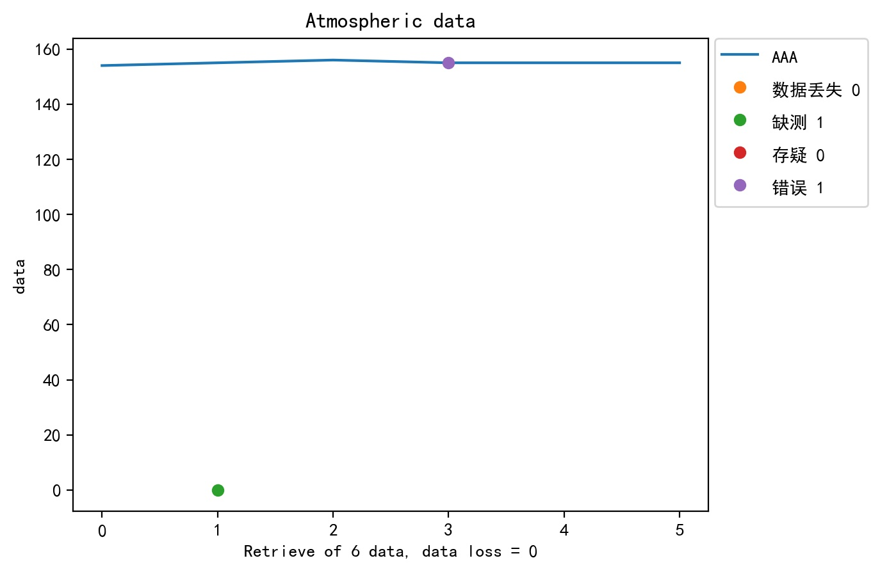

地温1层统计:

数据丢失 0

缺测 0

存疑 0

错误 0

地温2层统计:

数据丢失 0

缺测 0

存疑 0

错误 0

地温3层统计:

数据丢失 0

缺测 0

存疑 0

错误 0

地温4层统计:

数据丢失 0

缺测 0

存疑 0

错误 0

地温5层统计:

数据丢失 0

缺测 0

存疑 0

错误 0

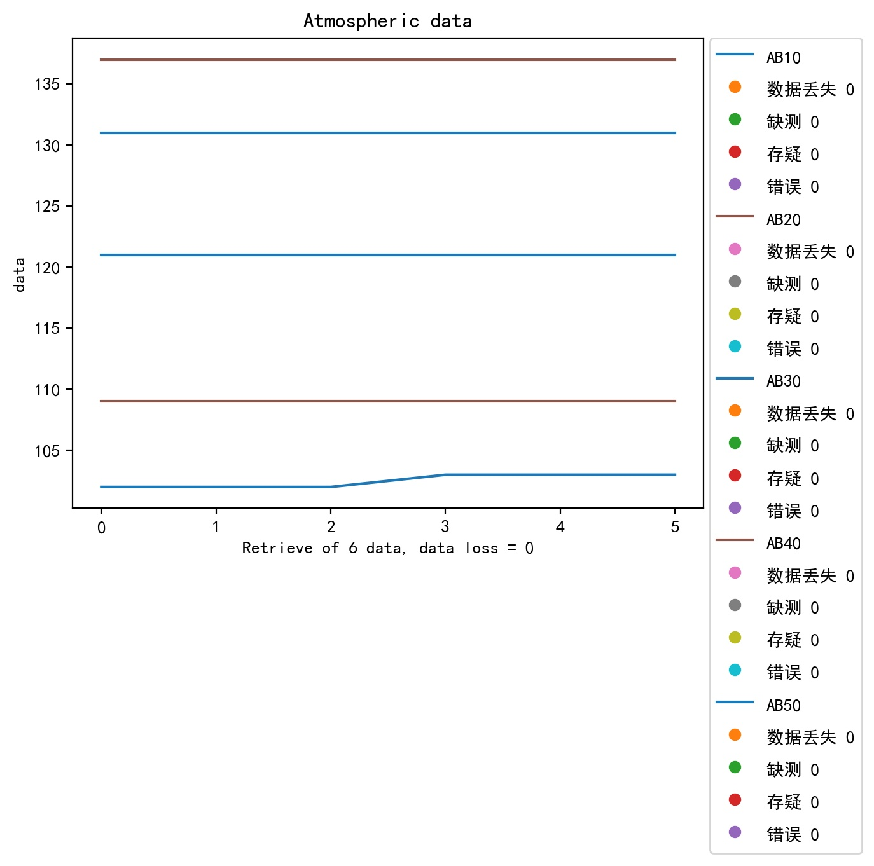

湿度统计:

数据丢失 0

缺测 0

存疑 0

错误 0

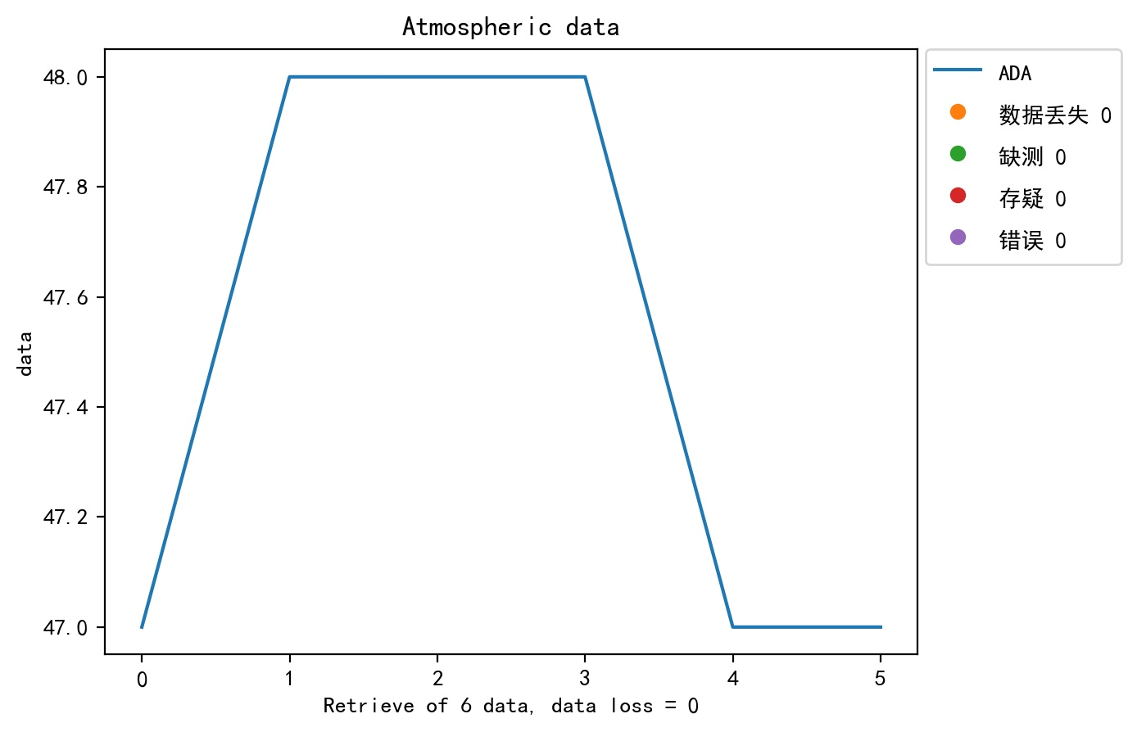

未找到对应元素统计:

数据丢失 0

缺测 0

存疑 0

错误 0

未找到对应元素统计:

数据丢失 0

缺测 0

存疑 0

错误 0

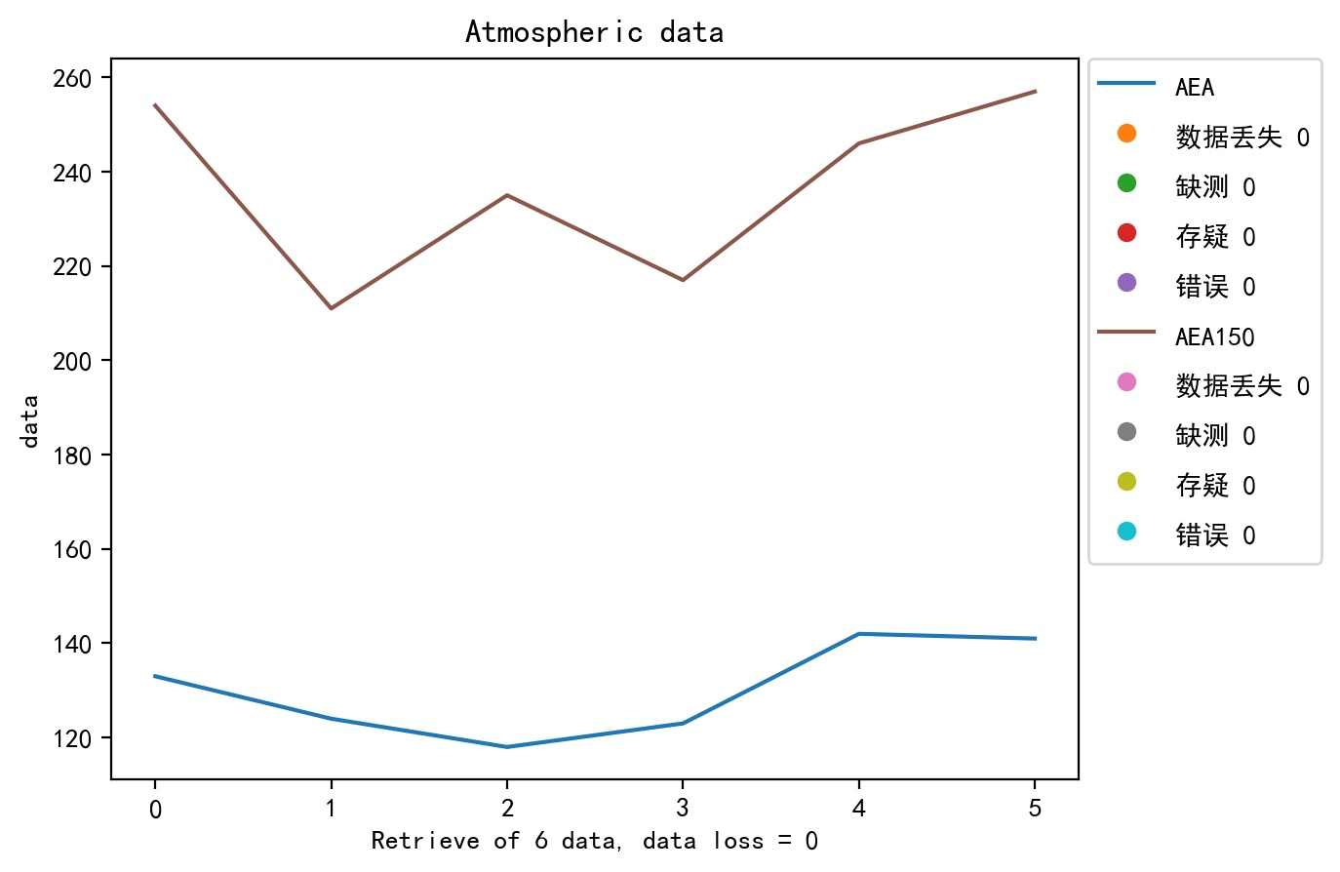

气压统计:

数据丢失 0

缺测 0

存疑 0

错误 0

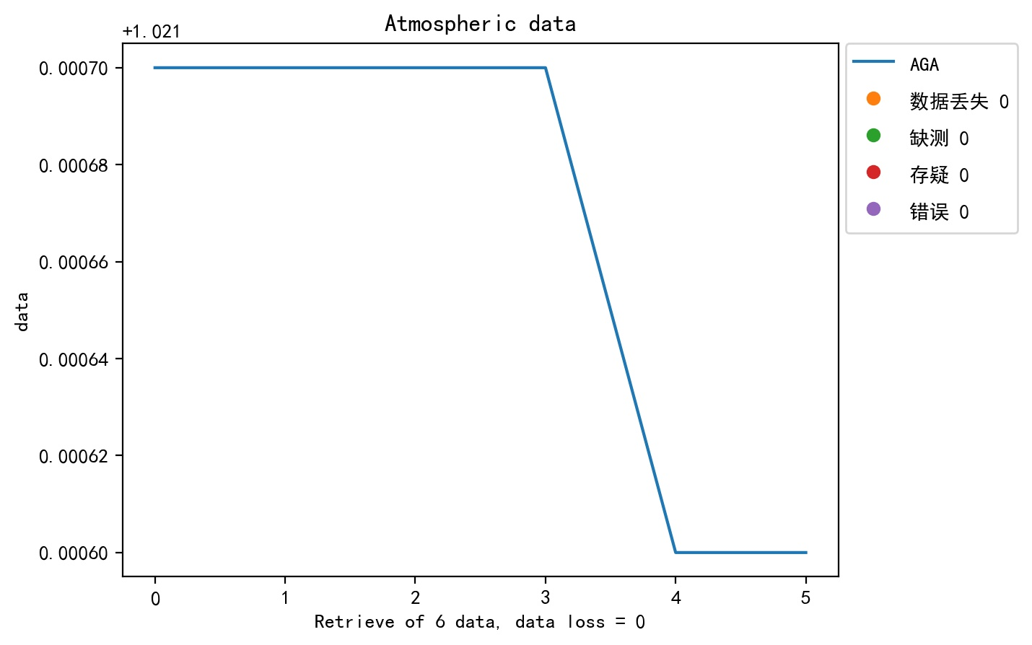

翻斗雨统计:

数据丢失 0

缺测 0

存疑 0

错误 0

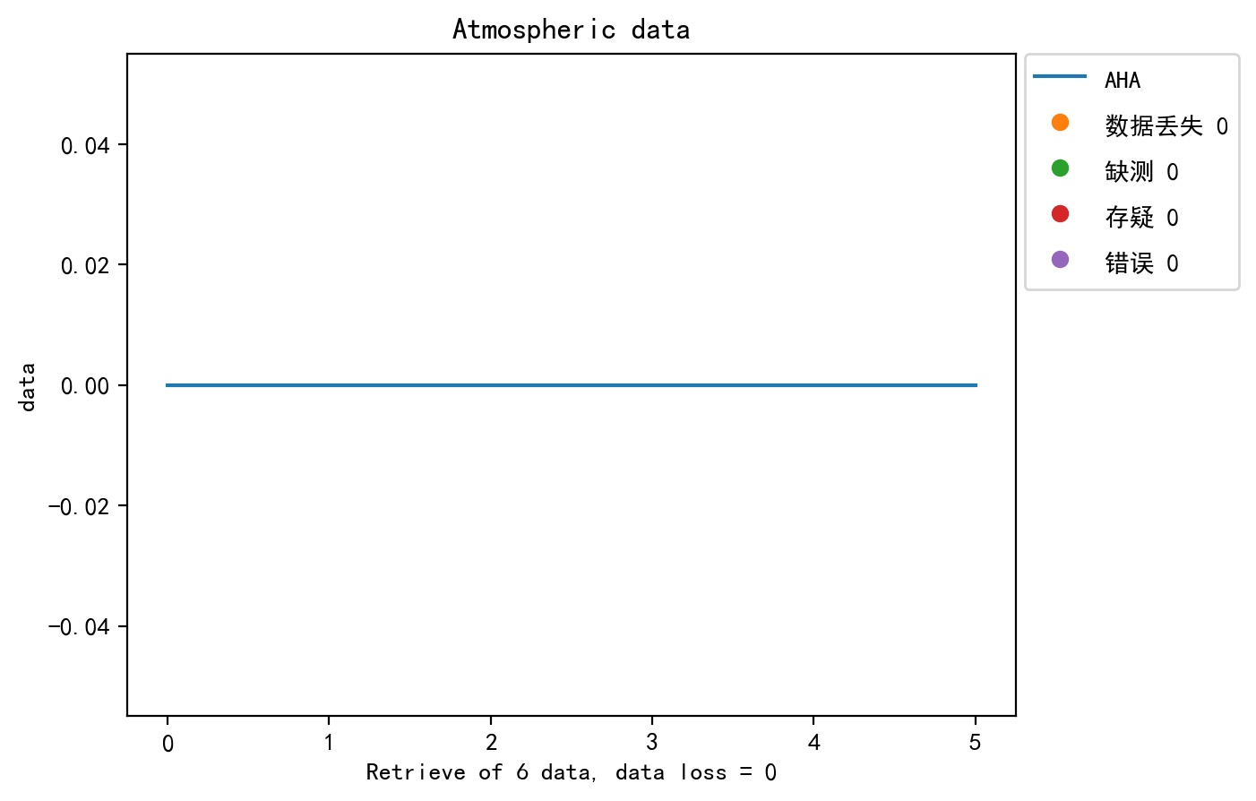

称重雨量统计:

数据丢失 0

缺测 0

存疑 0

错误 0

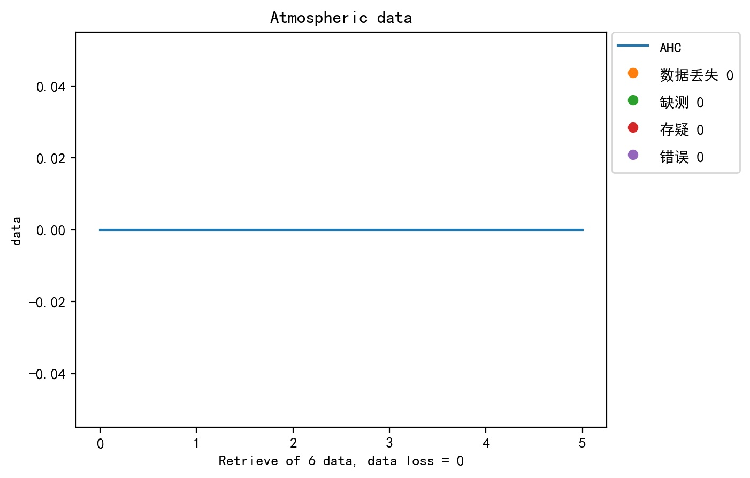

辐射统计:

数据丢失 0

缺测 0

存疑 0

错误 0

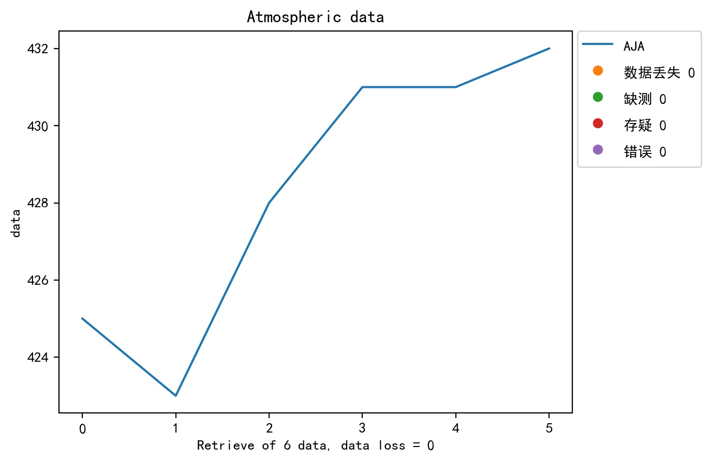

土壤水分1层统计:

数据丢失 0

缺测 0

存疑 0

错误 0

土壤水分2层统计:

数据丢失 0

缺测 0

存疑 0

错误 0

土壤水分3层统计:

数据丢失 0

缺测 0

存疑 0

错误 0

土壤水分4层统计:

数据丢失 0

缺测 0

存疑 0

错误 0

土壤水分5层统计:

数据丢失 0

缺测 0

存疑 0

错误 0

